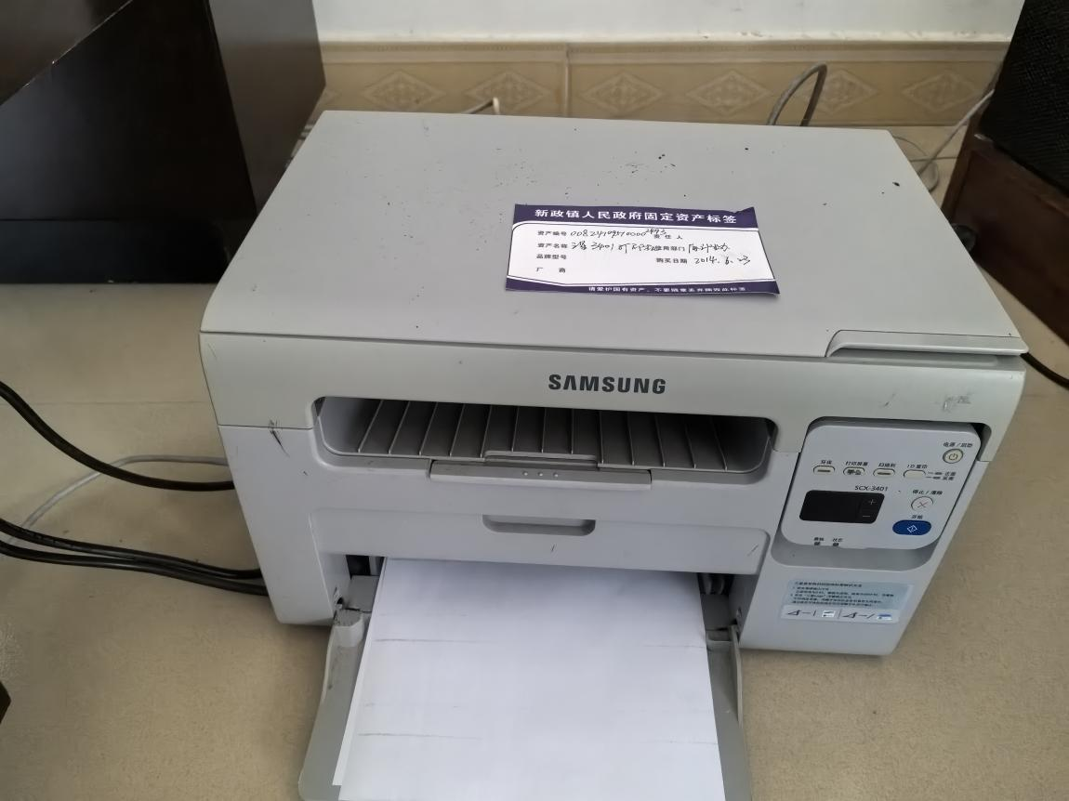

资产名称：三星3401打印机 资产编码：008241095100002493

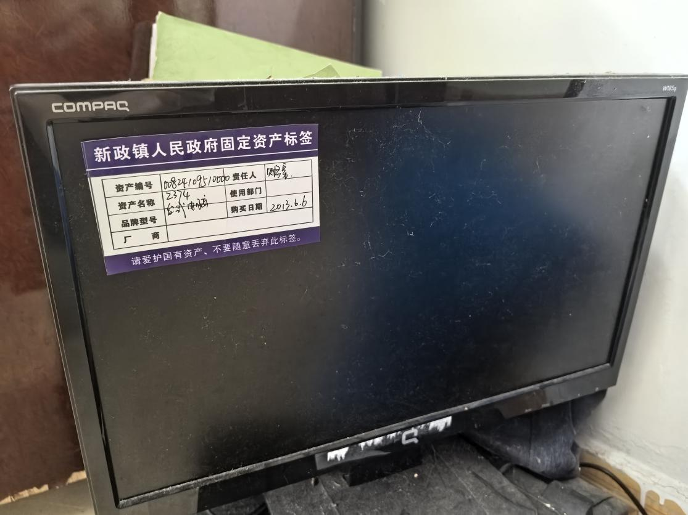

资产名称：台式电脑（只有显示屏） 资产编码：008241095100002374

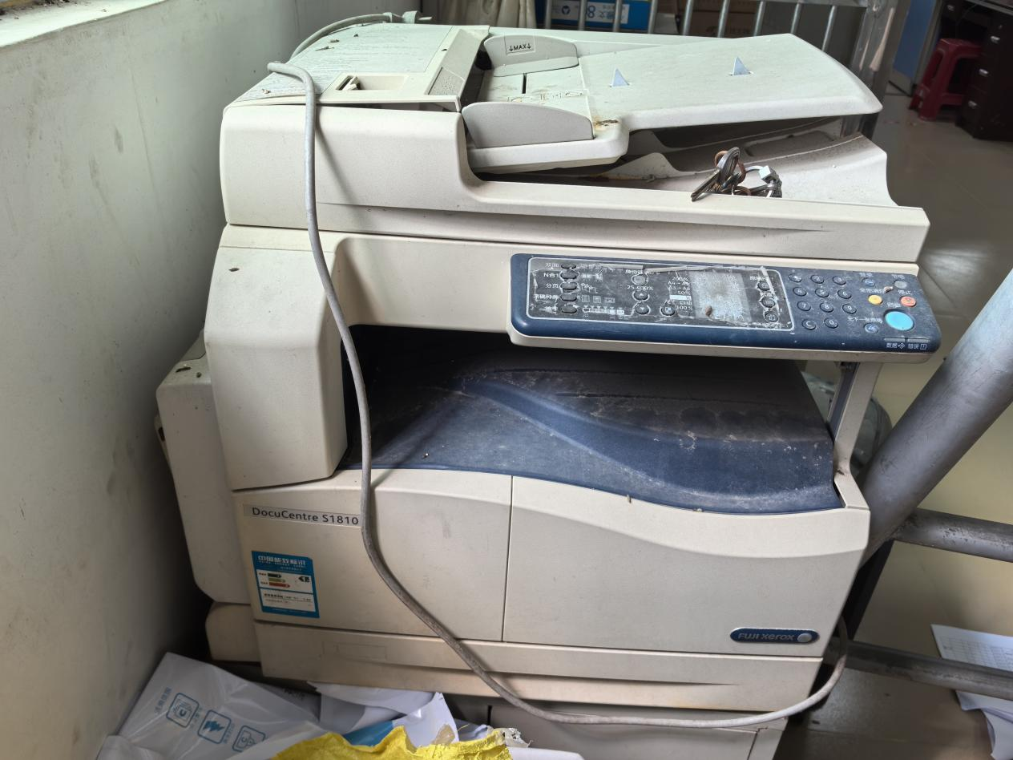

资产名称：复印机 资产编码：008241095100000013

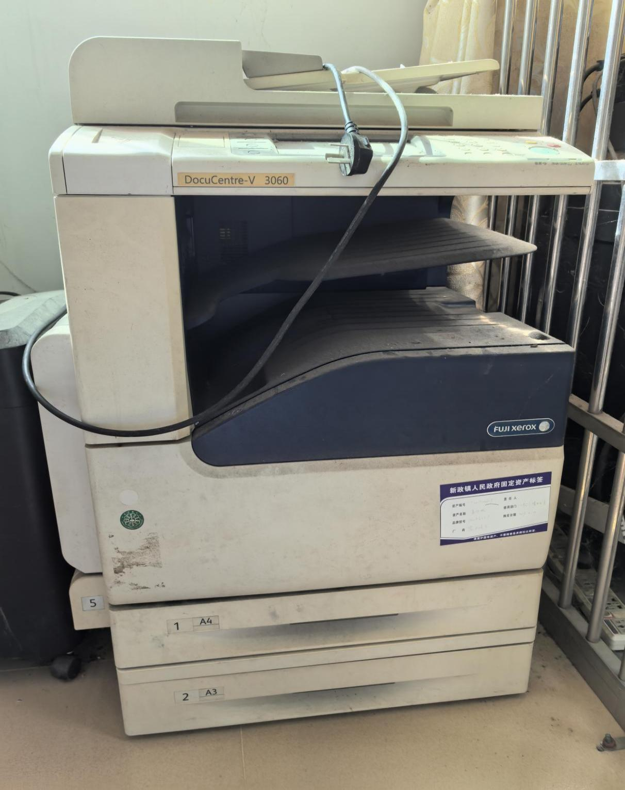

资产名称：富士乐黑白复印机DC3060CP 资产编码：TY2017000005

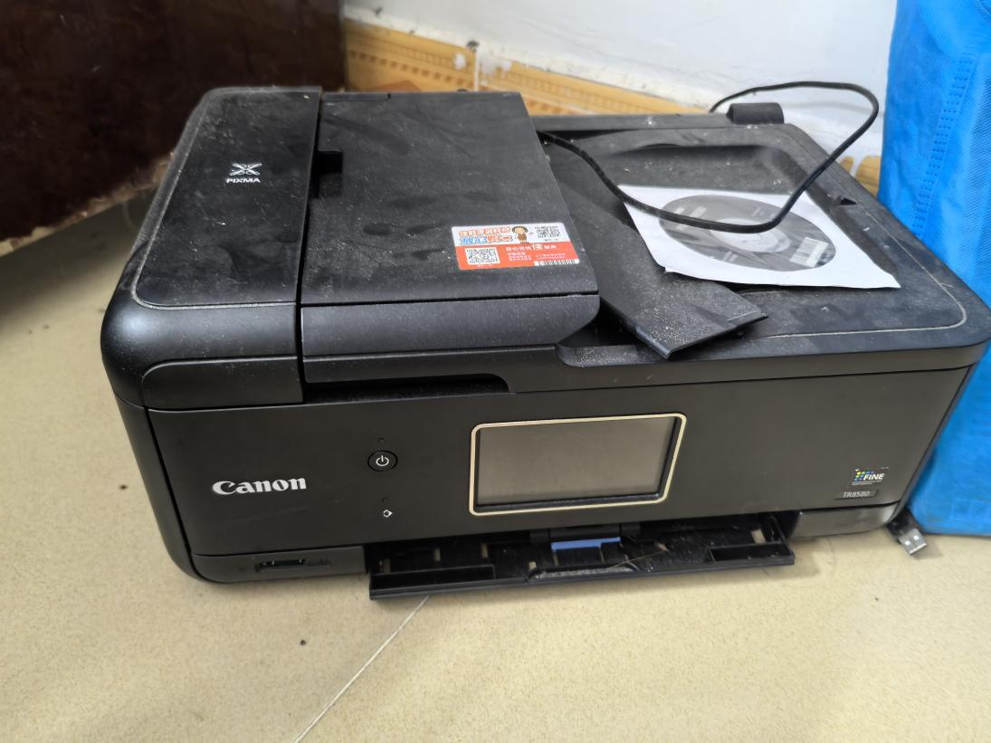

资产名称：佳能多功能一体机 资产编码：TY2018000068

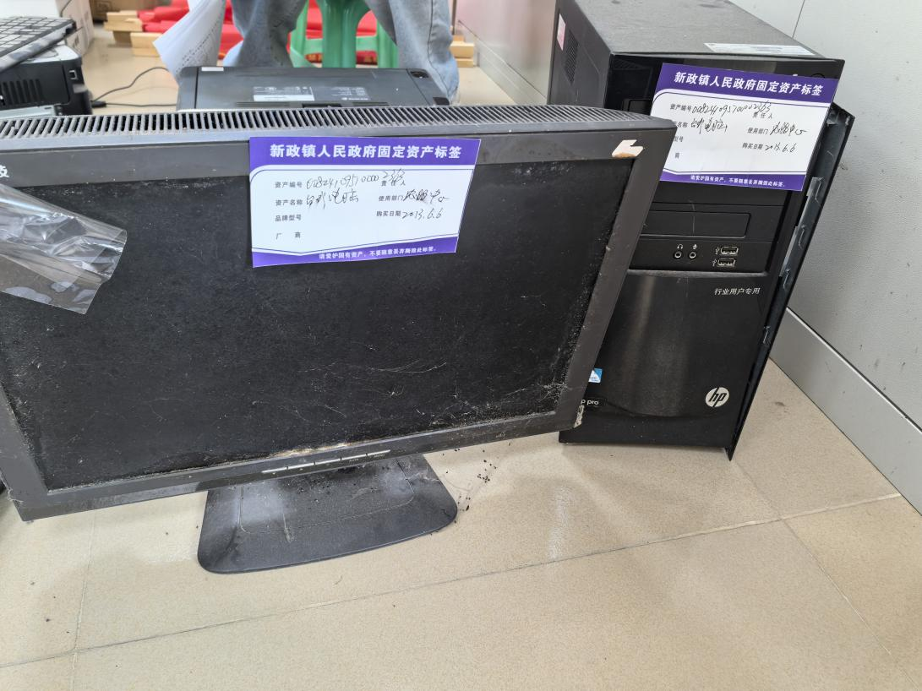

资产名称：台式电脑 资产编码：008241095100002363

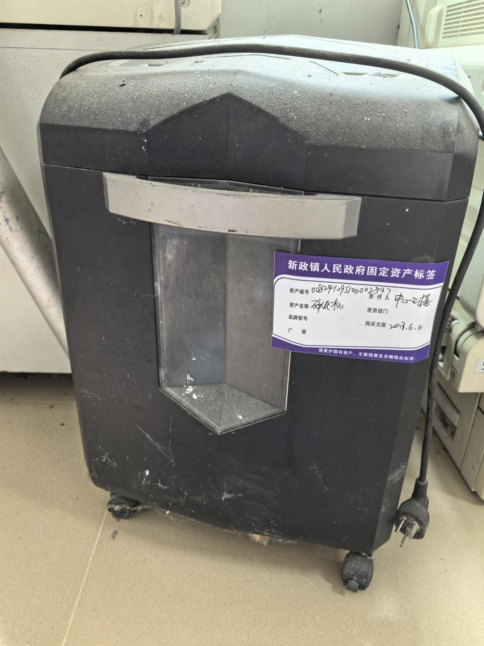

资产名称：碎纸机 资产编码：008241095100002397

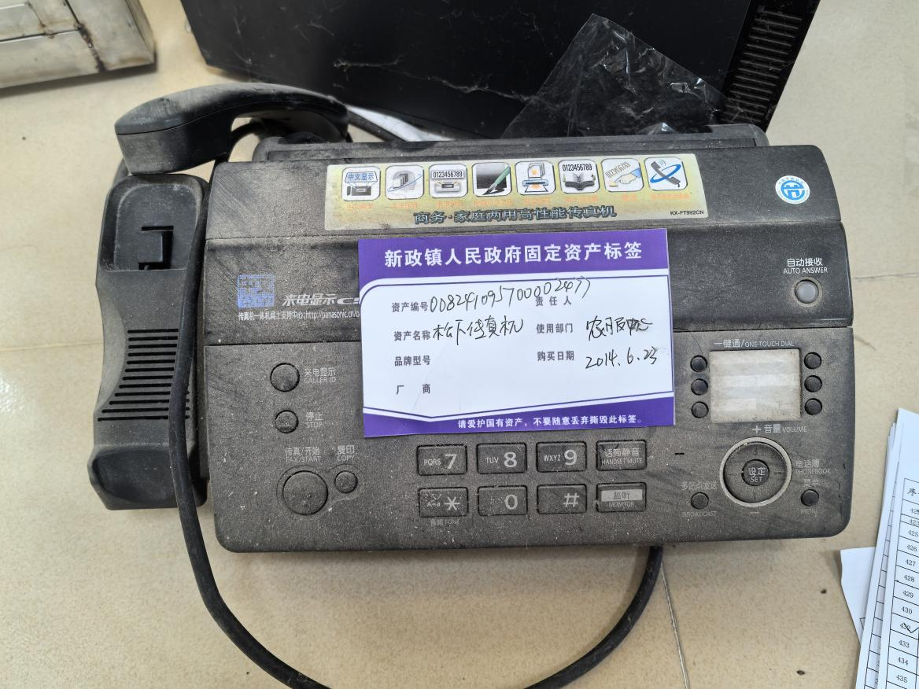

资产名称：松下传真机 资产编码：008241095100002477

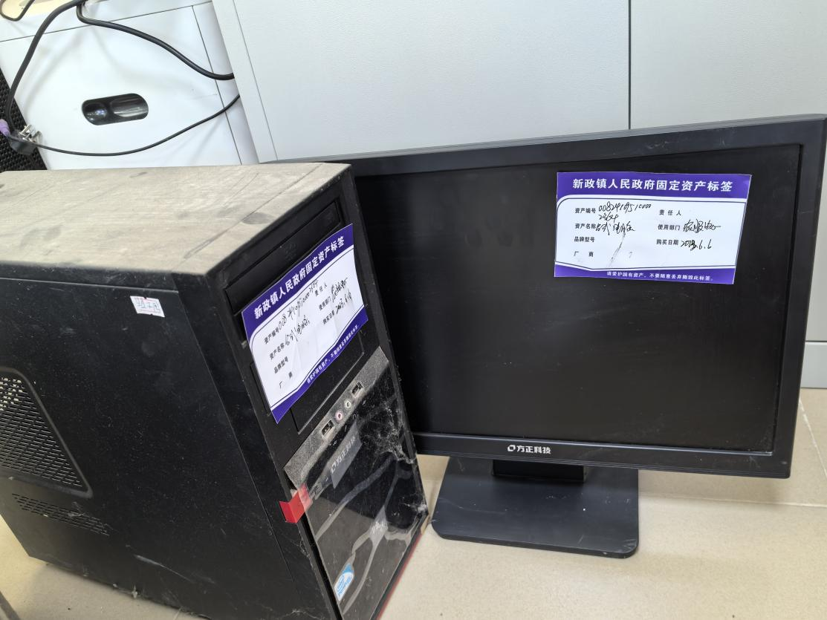

资产名称：台式电脑 资产编码：008241095100002364

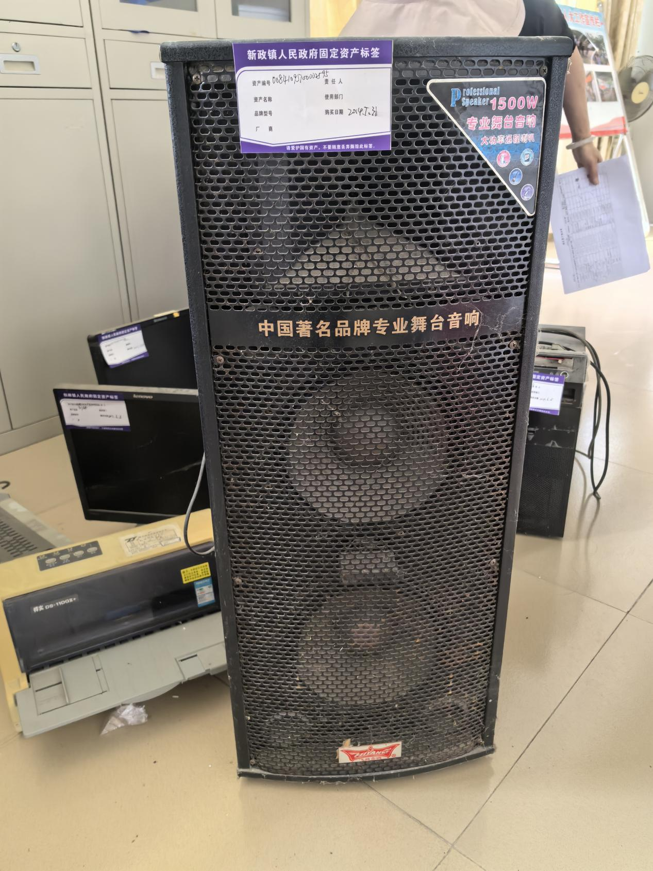

资产名称：语音音响 资产编码：008241095100002595

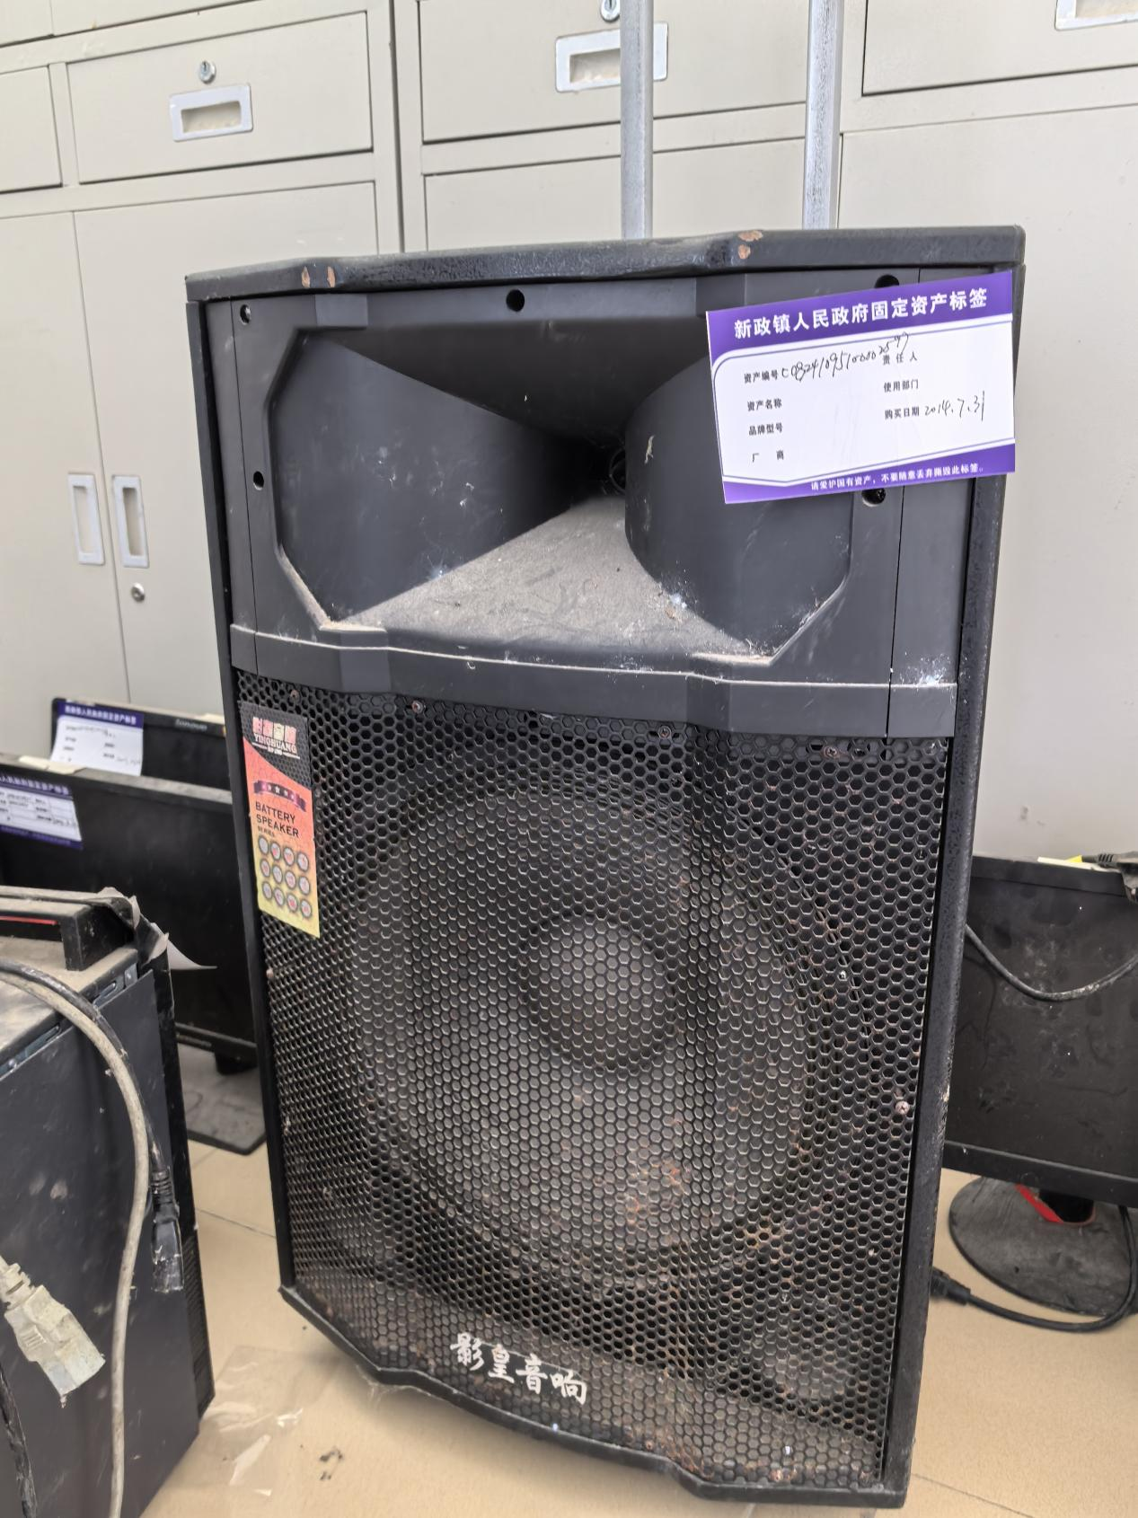资产名称：语音音响 资产编码：008241095100002597

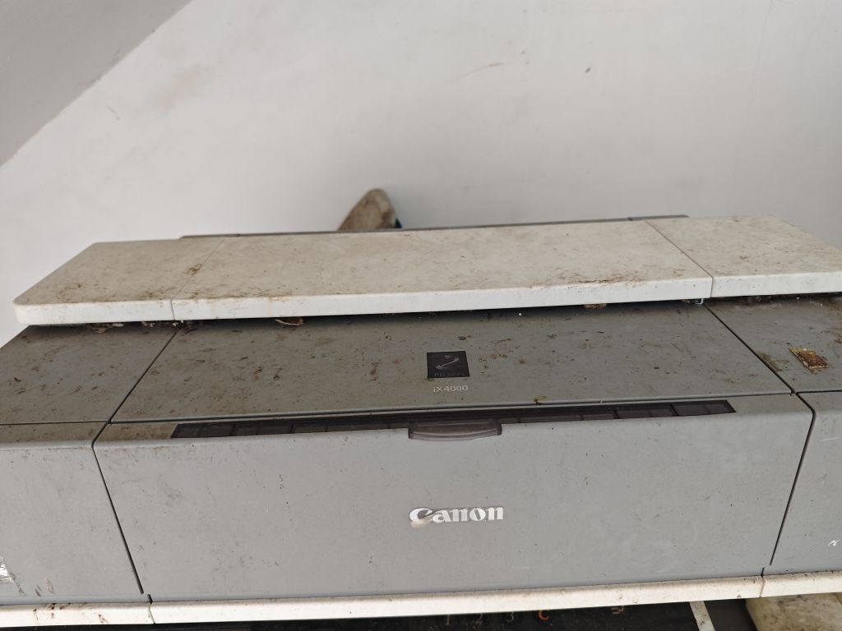

资产名称：佳能IX4000打印机 资产编码：008241095100000015

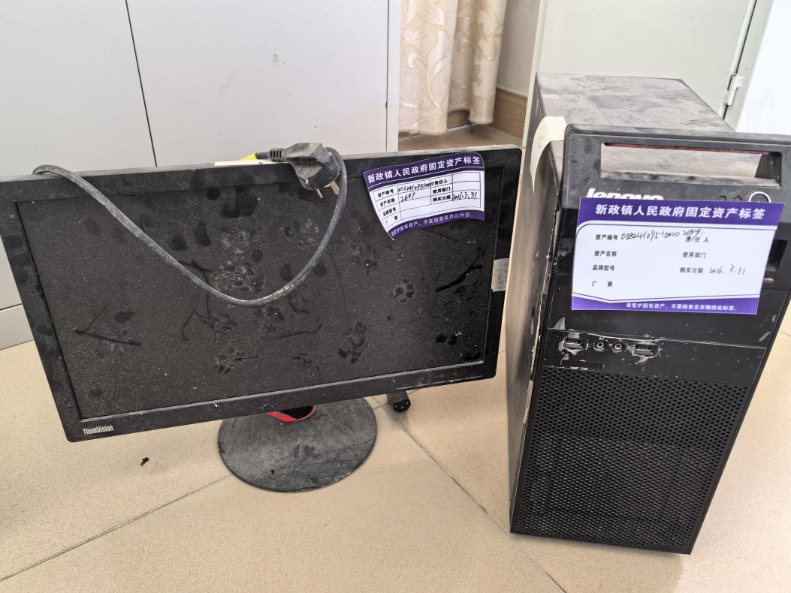资产名称：联想台式计算机M4500-N050 资产编码：008241095100002697

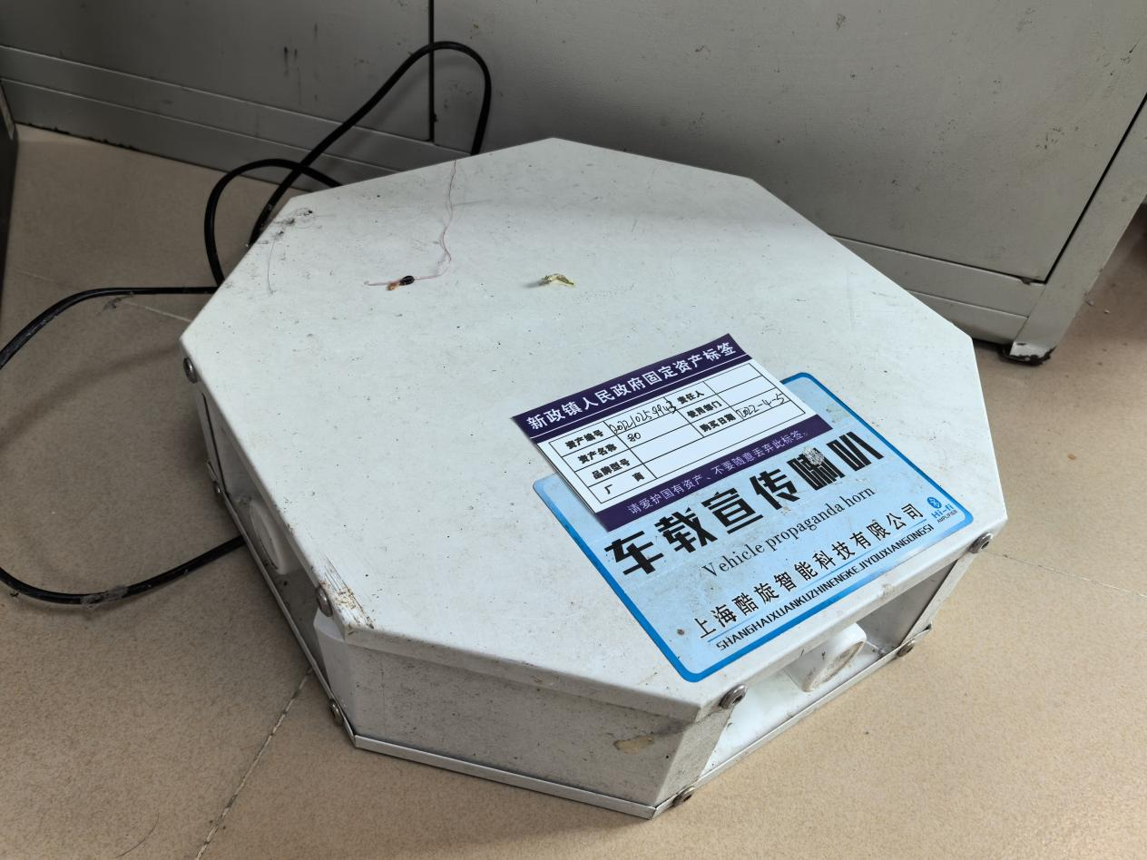

资产名称：车载音响喇叭 资产编码：20221025994380

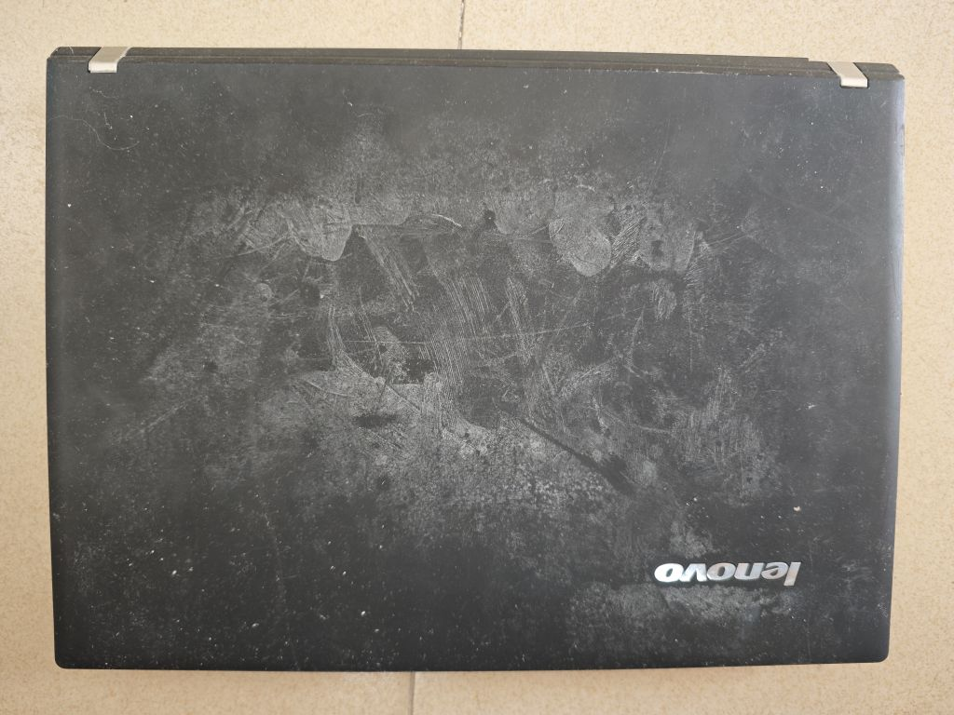

资产名称：联想便携式计算机 资产编码：TY2016000003

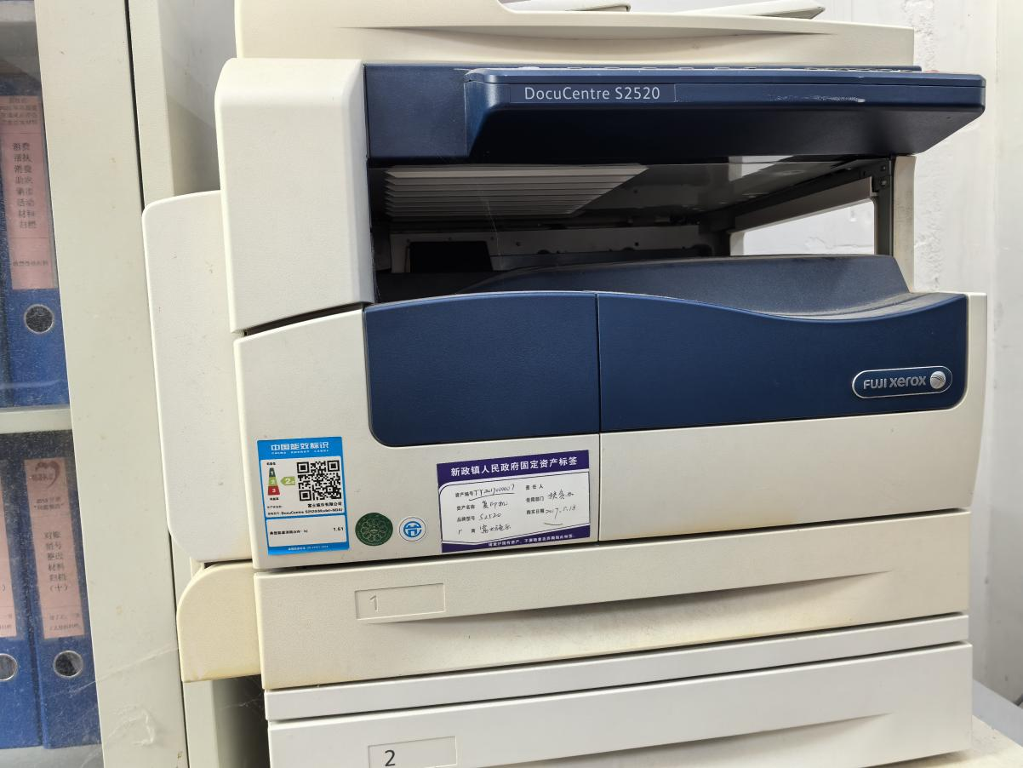

资产名称：施乐黑白激光复印机 资产编码：TY2017000007

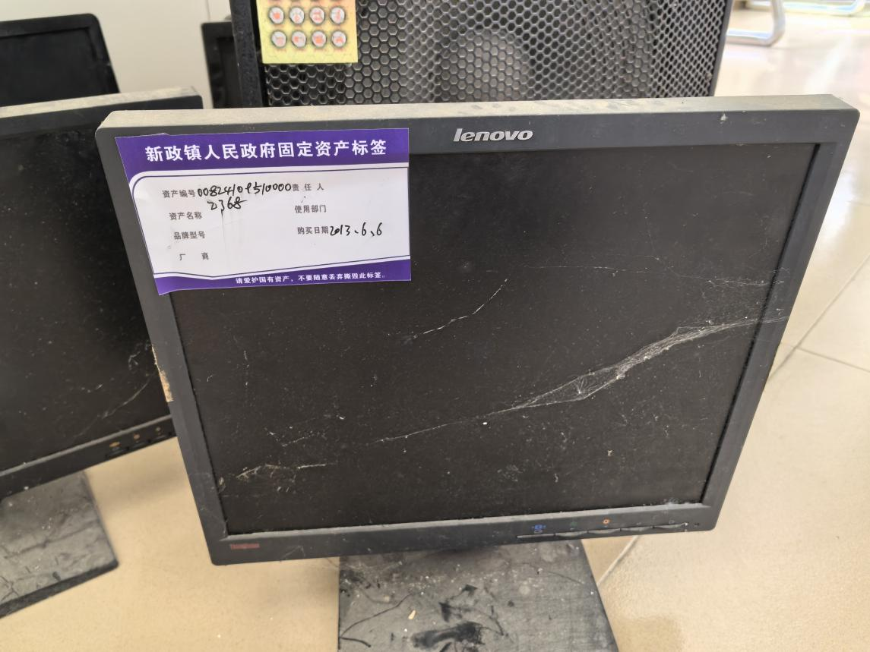

资产名称：台式机 （只有显示屏） 资产编码：008241095100002368

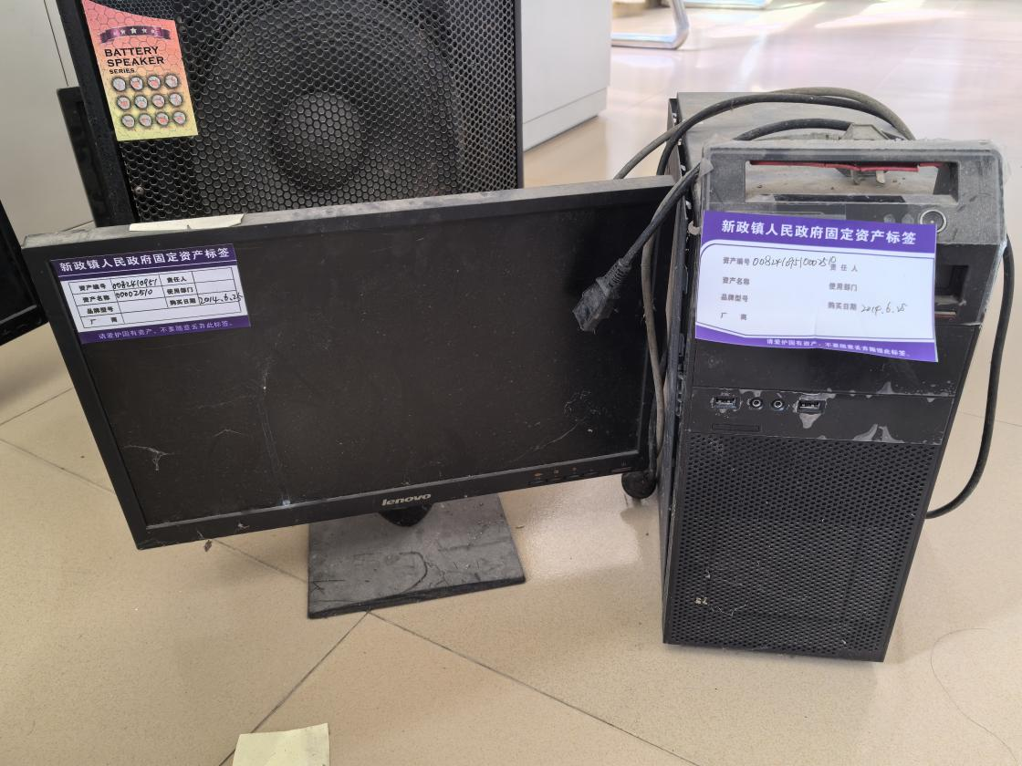

资产名称：联想F4600台式电脑 资产编码：008241095100002510

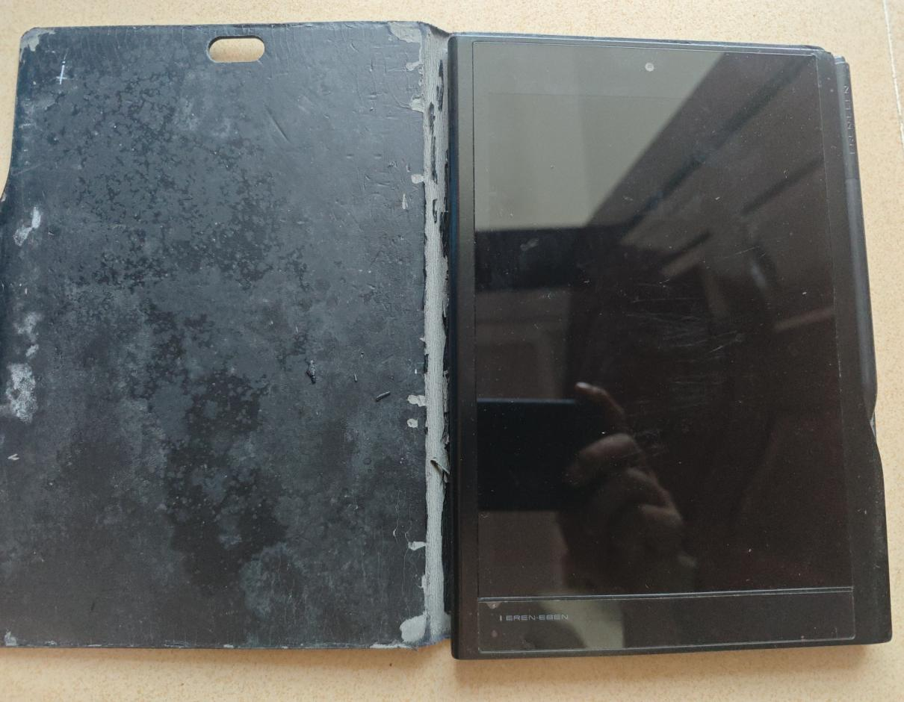

资产名称：E人E本T8（电脑） 资产编码：无

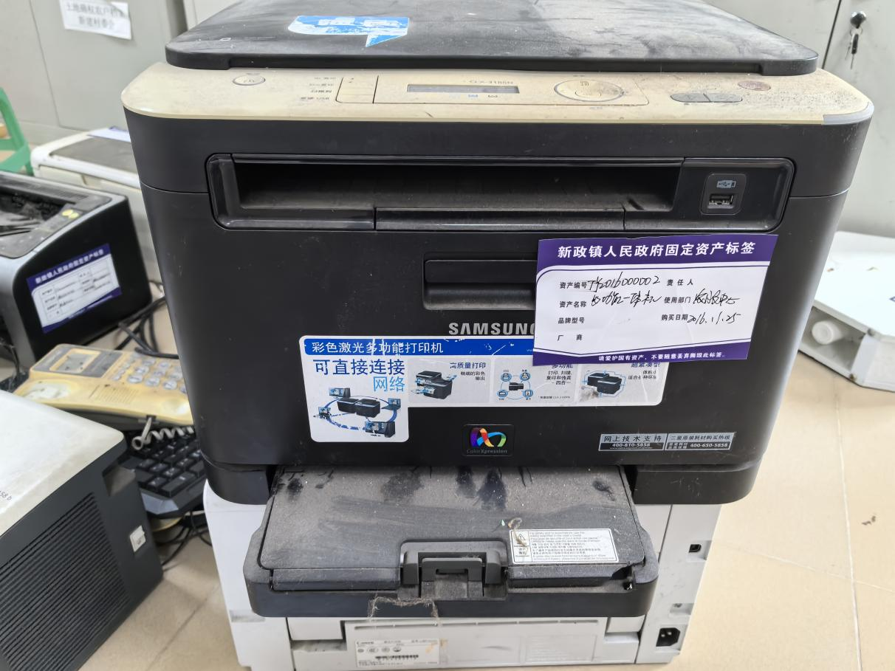资产名称：多功能一体机 资产编码：TY2016000002

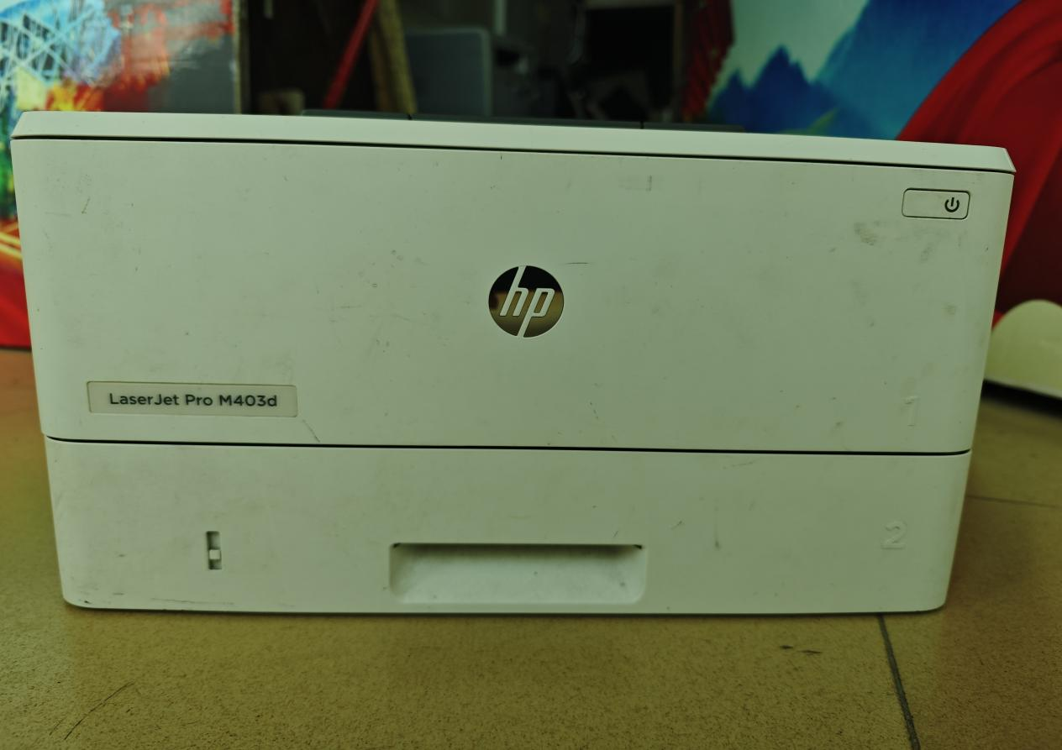

资产名称：惠普打印机 资产编码：TY2018000067

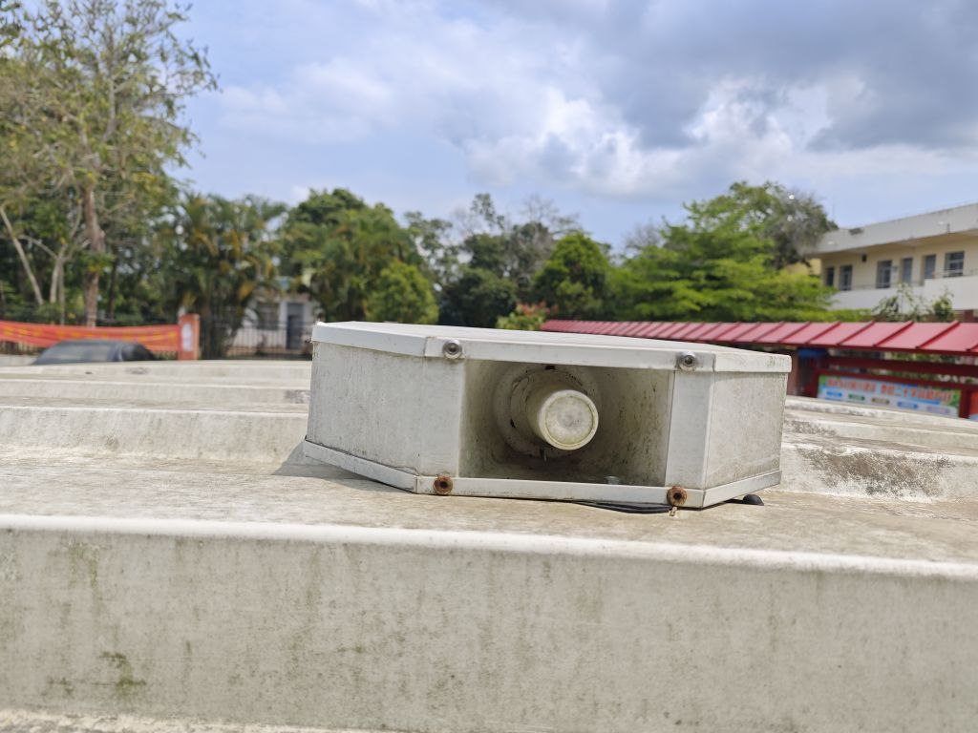

资产名称：车载音响喇叭 资产编码：20221025994379

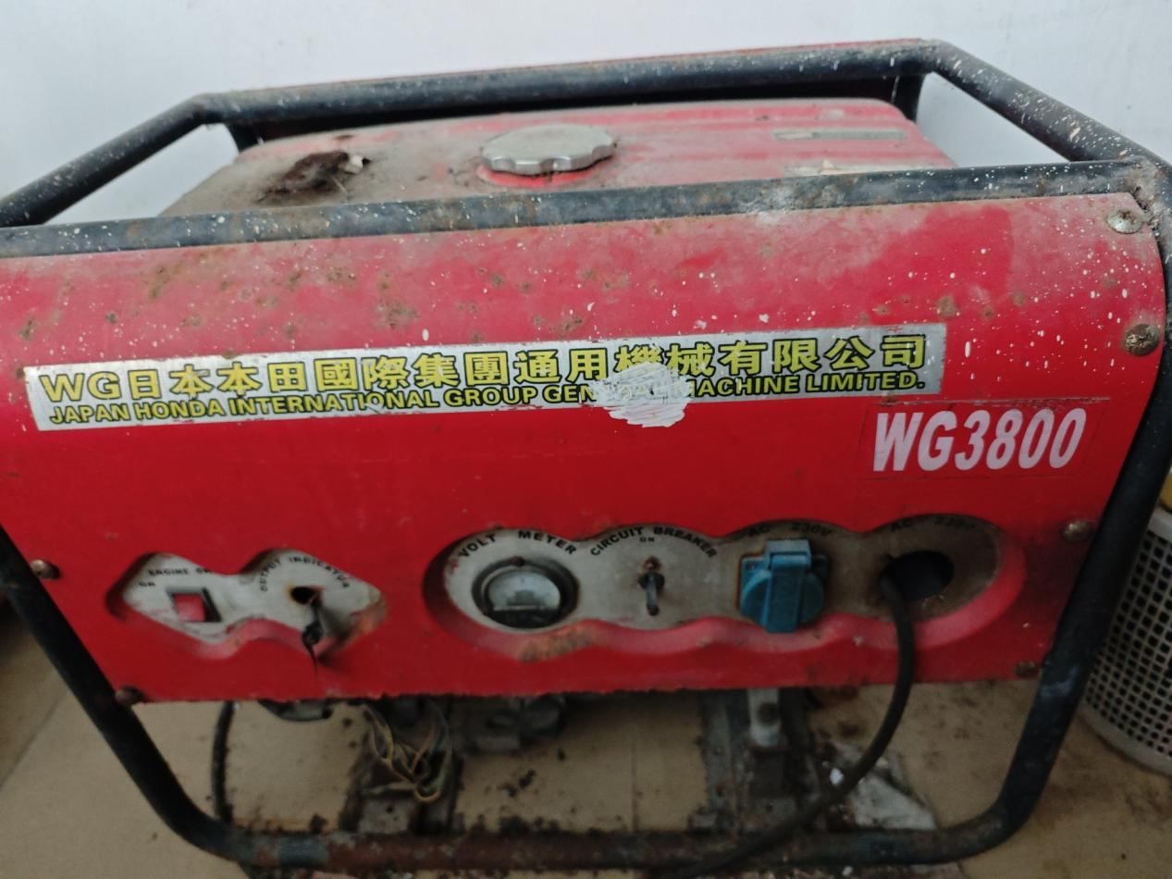

资产名称：发电机 资产编码：无

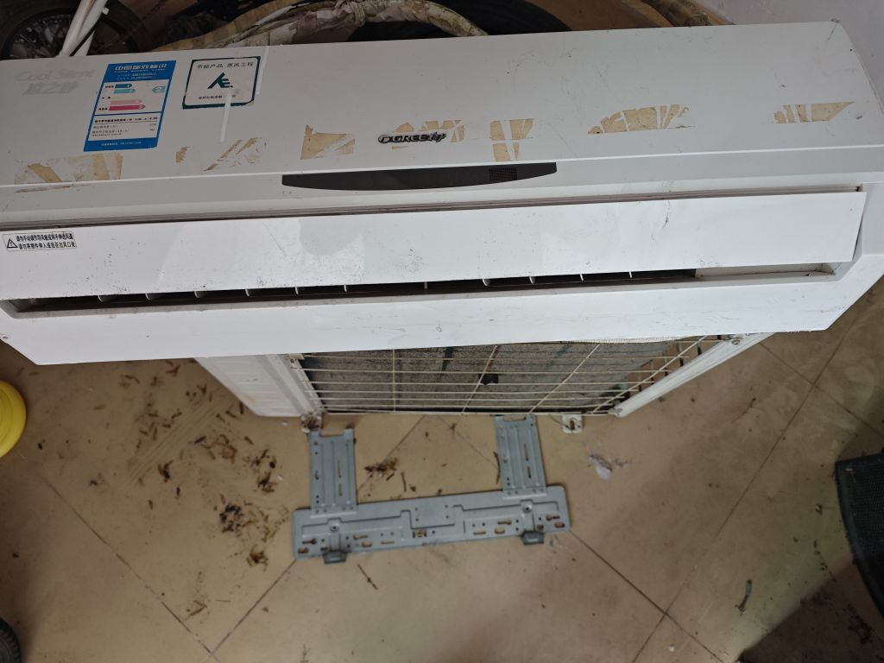

资产名称：格力空调 资产编码：008241095100002432

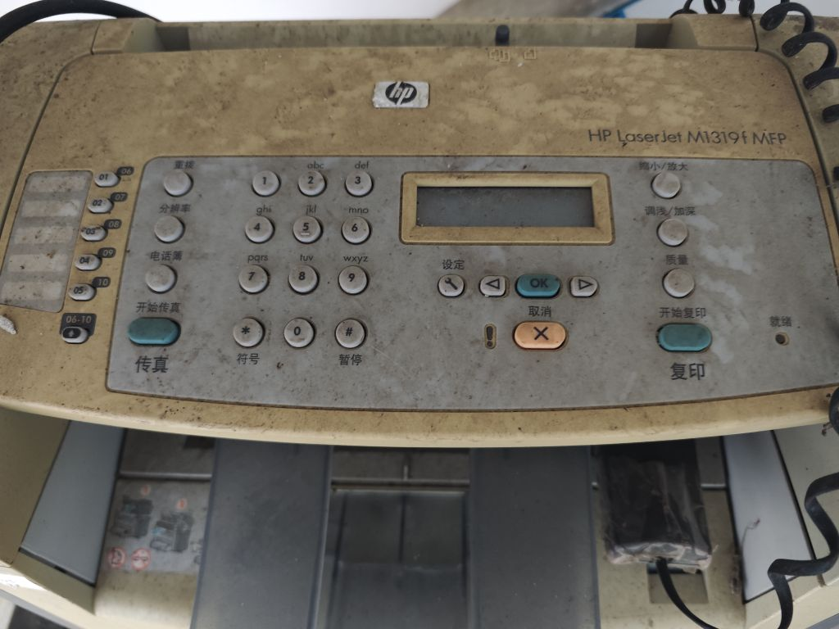

资产名称：打印机 资产编码：008241095100002422

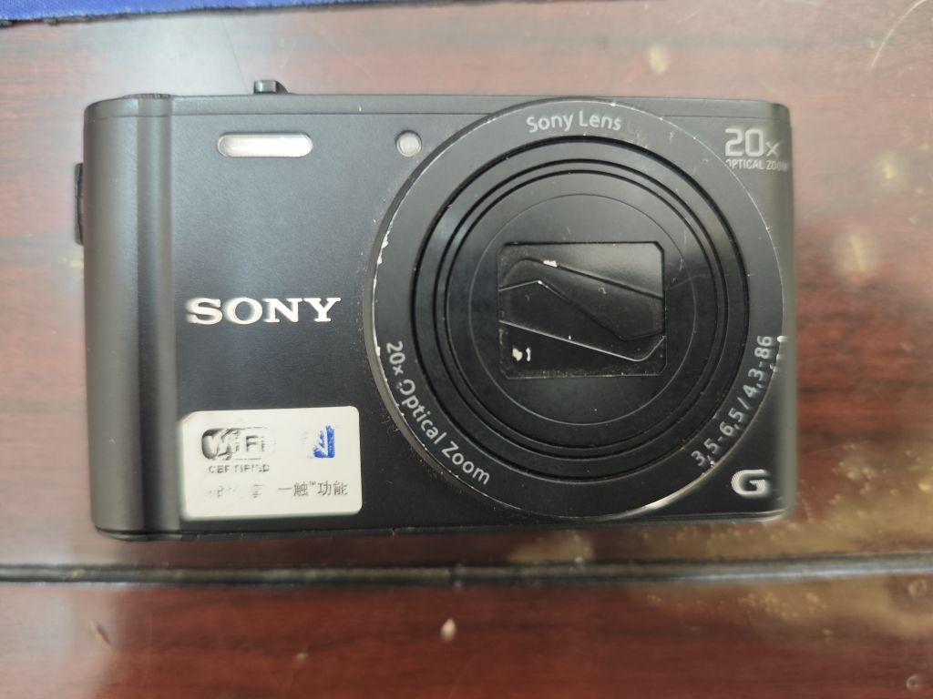

资产名称：数码相机索尼WX350 资产编码：008241095100002629

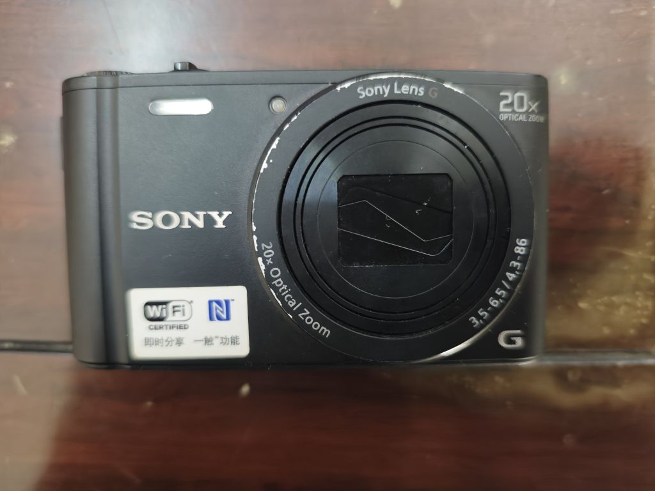

资产名称：数码相机索尼WX350 资产编码：008241095100002630

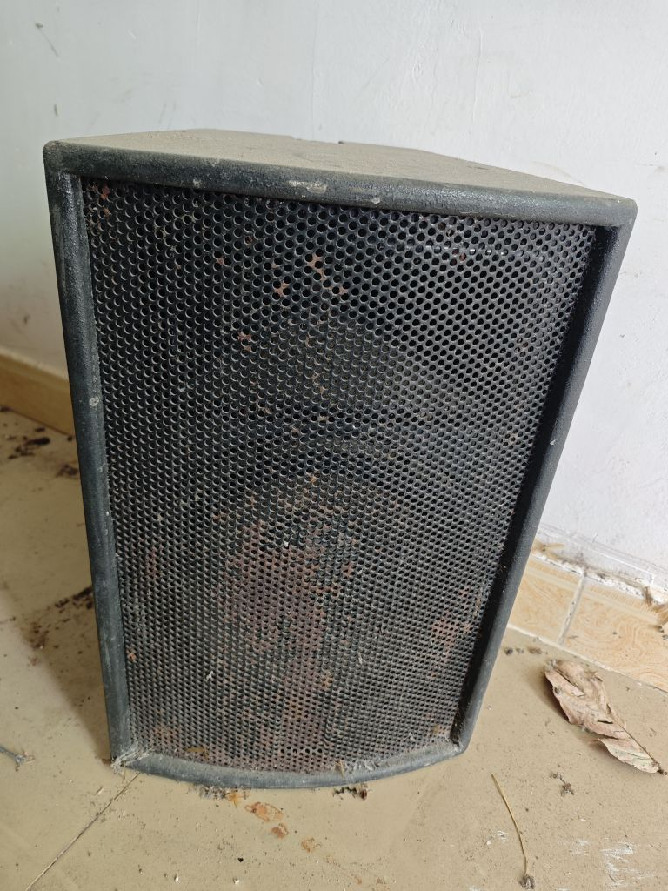

资产名称：会议专业音箱 资产编码：008241095100002574

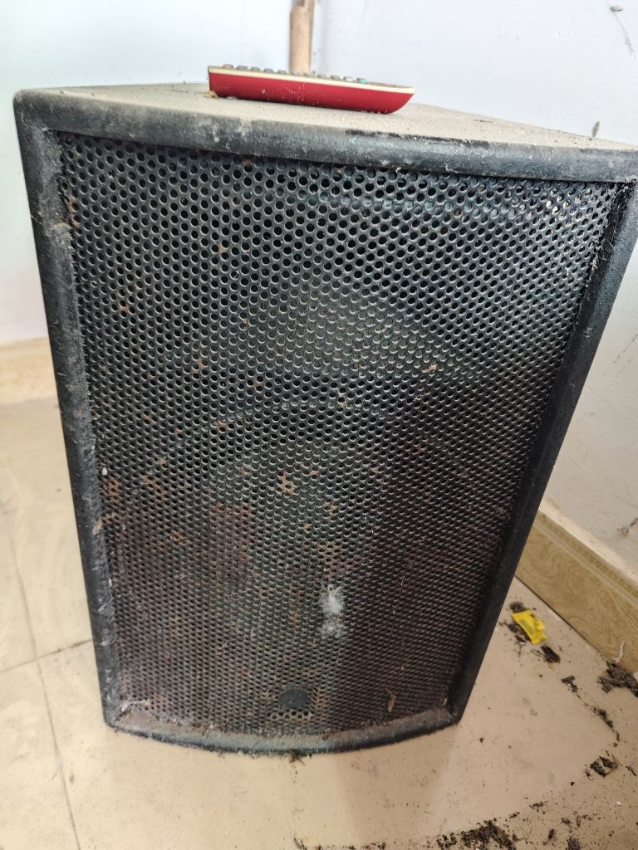

资产名称：会议专业音箱 资产编码：008241095100002572

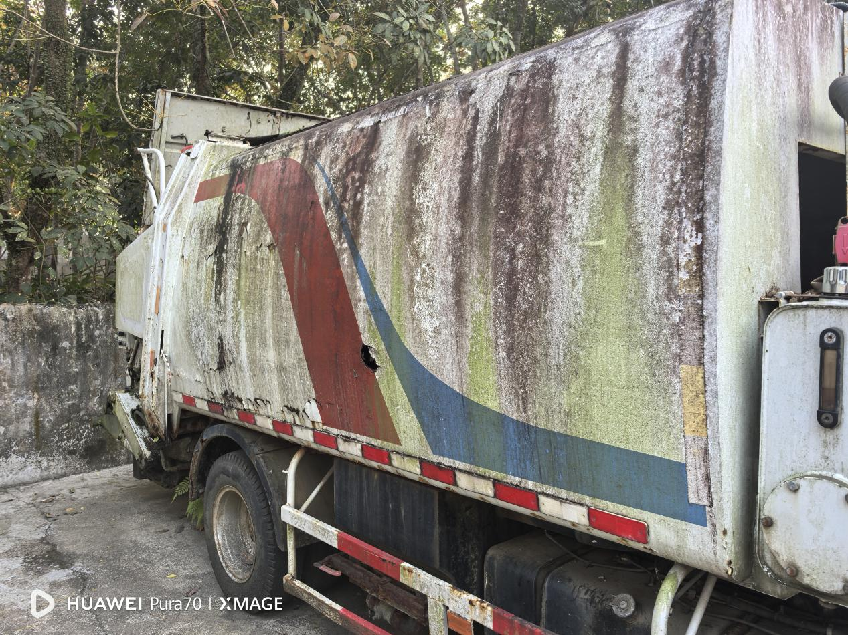

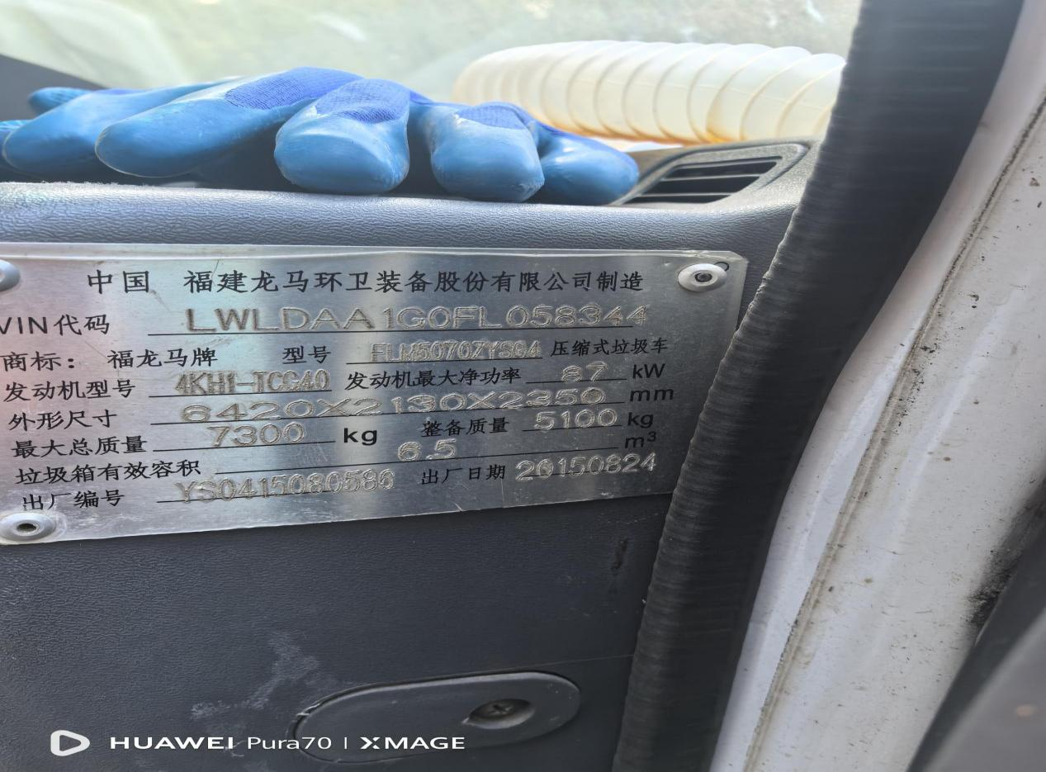

资产名称：压缩式垃圾车（福龙马牌FLM5070ZYSQ4）

资产编码：008241095100002640